1. **Diseño del sistemas (MIDAS/SD):**
   1. **Diagrama de Casos de Uso:**

|  |
| --- |
| **Caso de uso de diseño (CUD)** |
| **ID y Nombre: CUD01 – Guardar Libro en Favoritos** |
| **Descripción:** El cliente desea guardar un libro que encontró en la tienda online en su lista de "Favoritos" para poder revisarlo y potencialmente comprarlo más tarde. El sistema permite al cliente agregar un libro a su lista personal de favoritos, accesible desde su cuenta. |
| **Actor Principal:** Cliente |
| **Actor Secundario:** - |
| **Precondiciones:**   * El cliente ha iniciado sesión en la aplicación. * El libro está disponible en el catálogo. |
| **Escenario Principal:**   1. El Cliente navega por el catálogo de libros. 2. El Cliente selecciona un libro y visualiza los detalles. 3. El Cliente selecciona la opción "Guardar en Favoritos". 4. El Sistema guarda el libro en la lista de favoritos del cliente. 5. El Sistema muestra una confirmación de que el libro ha sido añadido a la lista de favoritos. |
| **Flujos Alternativos:**  **\*.** El cliente decide cancelar la operación. **FIN CU**  1.a El Cliente no ha iniciado sesión.  1.a.1 El sistema redirige al cliente a la página de inicio de sesión. |
| **Postcondiciones:**   * El libro se guarda en la lista de favoritos del cliente. * El cliente puede visualizar el libro en su lista de favoritos en cualquier momento. |

|  |
| --- |
| **Caso de uso de diseño (CUD)** |
| **ID y Nombre: CUD02 – Comprar Libro Guardado en Favoritos** |
| **Descripción:** El cliente desea comprar un libro que previamente guardó en su lista de "Favoritos". El sistema permite al cliente seleccionar un libro de su lista de favoritos, agregarlo al carrito y completar el proceso de compra. |
| **Actor Principal:** Cliente |
| **Actor Secundario:** - |
| **Precondiciones:**   * El cliente ha iniciado sesión en la aplicación. * El libro está en la lista de favoritos y disponible en stock. * El cliente tiene un método de pago registrado. |
| **Escenario Principal:**   1. El Cliente accede a su lista de favoritos. 2. El Cliente selecciona el libro que desea comprar. 3. El Cliente agrega el libro al carrito de compras. 4. El Cliente revisa su carrito y selecciona "Proceder al Pago". 5. El Cliente completa la compra ingresando o confirmando la información de pago. 6. El Sistema procesa el pago y confirma la compra. 7. El Sistema elimina el libro de la lista de favoritos si está configurado para hacerlo. |
| **Flujos Alternativos:**  2.a El libro no está en stock.  2.a.1 El sistema informa al cliente y ofrece la opción de recibir una notificación cuando el libro esté disponible.  5.a El método de pago no es válido.  5.a.1 El sistema solicita al cliente que ingrese un nuevo método de pago. |
| **Postcondiciones:**   * El pedido del libro ha sido registrado y el cliente recibe una confirmación de la compra. * El libro se elimina de la lista de favoritos del cliente, si está configurado así. |

* 1. **Diagrama de Clases:**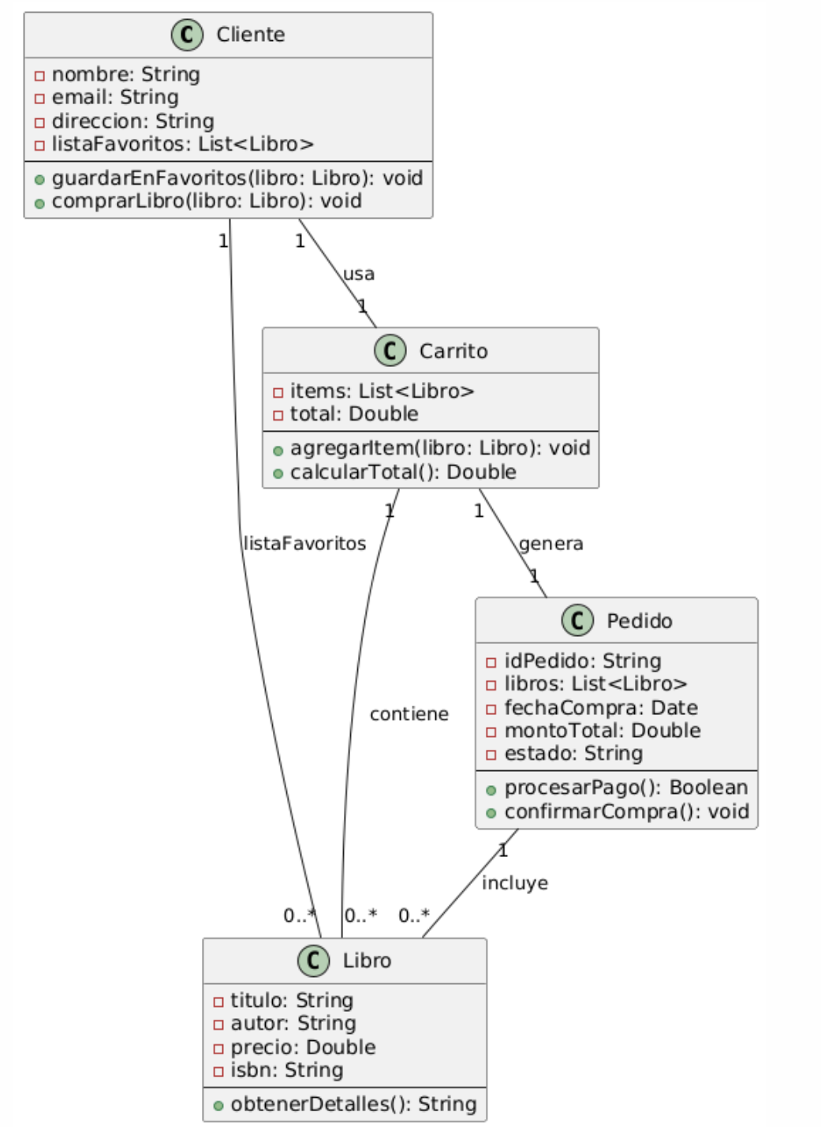
  2. **Diagrama de secuencia (arreglar):**  
     - **CUD01 – Guardar Libro en Favoritos**

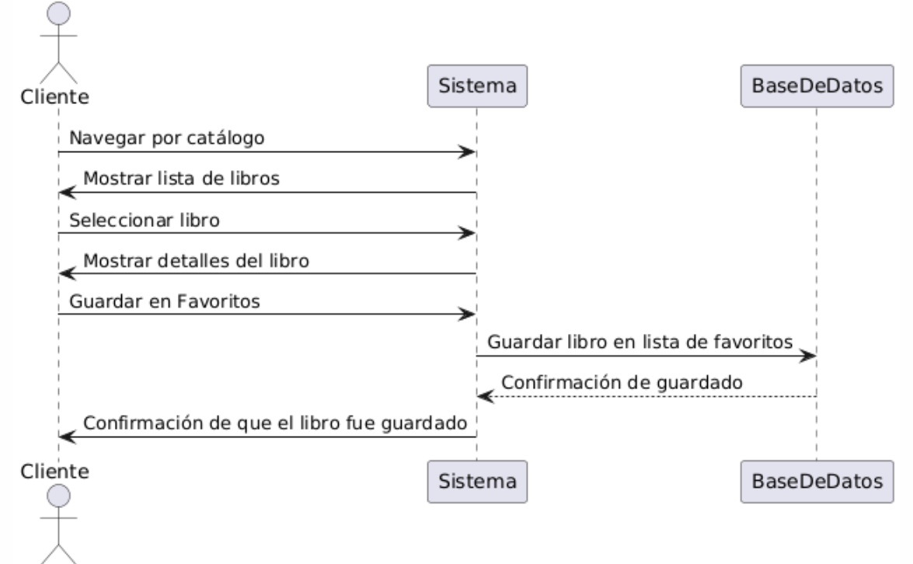

- **CUD02 – Comprar Libro Guardado en Favoritos**

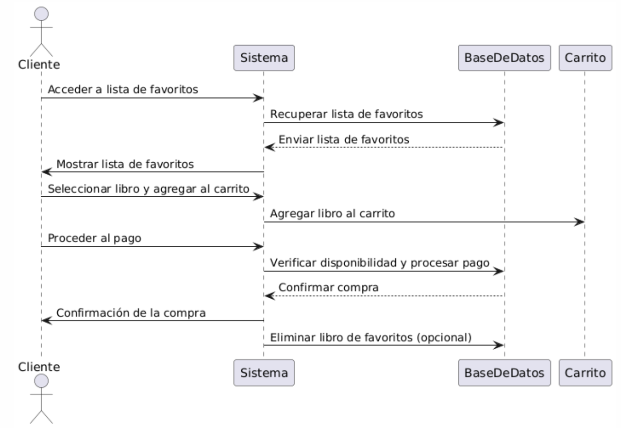

1. **Gestión de contenido (MIDAS/HT):**
   1. **Página web Dinámica:**
      1. Desarrollé las funcionalidades básicas de ambos CU a partir de solamente front-end. Ya que se busca llevar a cabo el análisis, diseño e implementación de tal forma que se obtenga como artefacto una página web preliminar cuyo contenido sea responsive, y basado en los diagramas UML producidos en **MIDAS/SD** buscando visualizar el flujo datos.

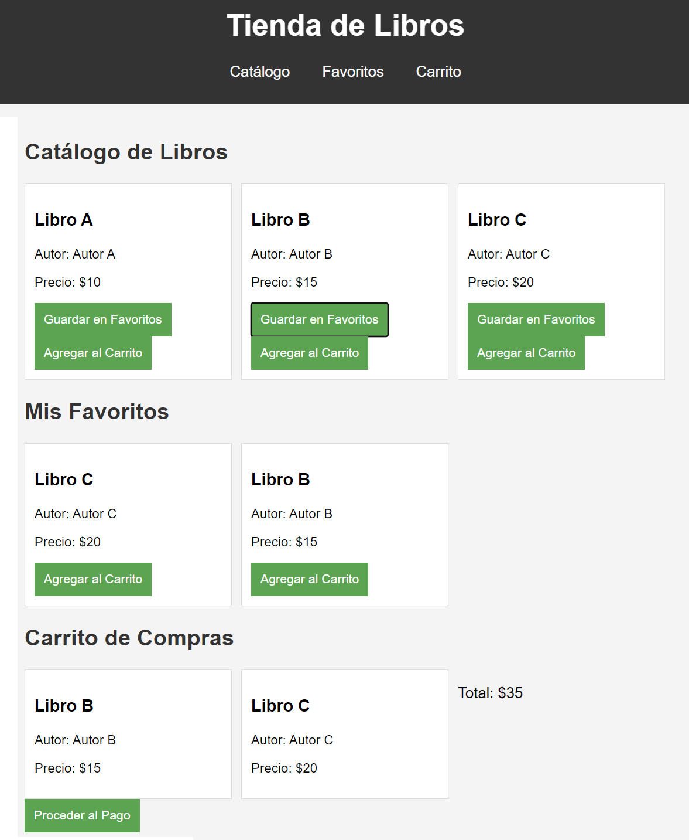

*Duda: No me queda claro si hay que implementar en esta fase back- end y conexión a una BD.*

1. **Visualización de Datos (Usar Midas/DV):**
   1. **Gráfico de barras:**

**-** Cómo la funcionalidad implementada está basada en agregar libros a favoritos y comprarlos. A través de este gráfico se busca ver la relación de libros que los usuarios agregan a favoritos y cuantos fueron comprados. Lo idean era que esto forme parte de un enlace de mi html pero no pude hacer que el gráfico funcione.

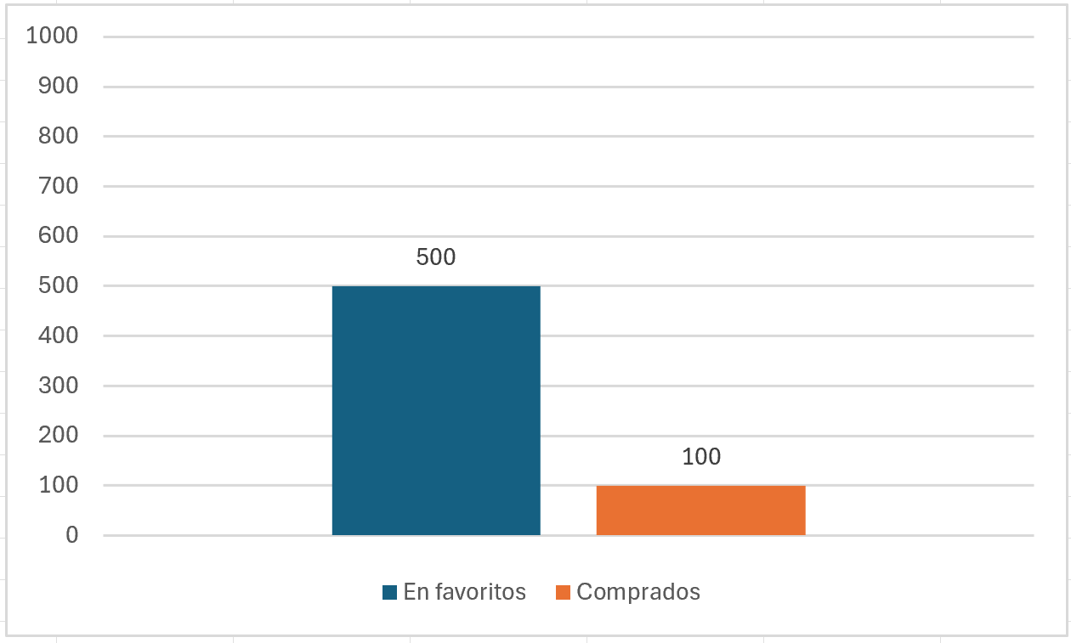

1. **Componentes Funcionales (Midas/FC):**
   1. **Componentes reutilizables:**

|  |
| --- |
| **Componente:** Libro |
| **Uso en:** Catálogo, Favoritos, Carrito. |

|  |
| --- |
| **Componente:** Botón |
| **Uso en:** Guardar en Favoritos, Agregar al Carrito, Proceder al Pago. |

|  |
| --- |
| **Componente:** Mensaje/Alerta |
| **Uso en:** Confirmación de Agregado a Favoritos, Confirmación de Compra. |

1. **Pruebas del sistema (Midas/TST):**
   1. **Casos de prueba:**

|  |
| --- |
| **Casos de Prueba** |
| 1. **Añadir Libro al Carrito desde el catálogo:** Verifica que un libro pueda ser añadido al carrito directamente desde el catálogo de libros |
| 1. **Añadir Libro a Favoritos y verificar contenido:**   Asegura que un libro se puede agregar a la lista de favoritos y que se muestra correctamente. |
| 1. **Añadir Libro al Carrito desde Favoritos:**   Verifica que un libro pueda ser movido desde favoritos al carrito correctamente. |
| 1. **Completar Compra satisfactoriamente:**   Verifica que el proceso de compra se complete sin errores y que el carrito se vacíe al final. |
| 1. **Visualizar Gráfico de Ventas correctamente:**   Asegura que el gráfico de ventas muestra datos correctos basados en las interacciones previas. |

**Que falta hacer:**

**- Poner un poco de teoría o explicar porque se hizo lo que se hizo.**

**- Podría hacer que el DSD tenga sentido con el DCD.**

**- Dibujar mejor el DCD, chequear con los CUDs.**